

DOSSIER

RECUPERACIÓN GEOGRAFÍA 3 ESO Prueba extraordinaria de septiembre

I.E.S. Monterroso

Estepona, Málaga
INDICACIONES

Este dossier contempla una serie de actividades

por unidad y trimestre. Aquellos alumn@s que tengan suspensos todas las evaluaciones tendrán que hacer todos los ejercicios. Los que no, harán las actividades de aquella evaluación que tengan suspensa.
El examen de septiembre se basará en dichas actividades.
Las actividades deben estar bien hechas y trabajadas, no respondas con una sola palabra o frase.

TRIMESTRE 1

UNIDADES 1, 2 Y 3
Unidad 1:El medio

físico

1. Define los siguientes conceptos:
a. Falla
b. Placa tectónica
c. Vertiente hidrográfica d. Relieve
2. Explica las características de cada uno de estos climas, incluido su paisaje y nombra dos lugares donde se da:
a. Oceánico b. Ecuatorial
c. Continental d. Tropical
3. Contesta a las siguientes preguntas:
a. ¿En qué consisten los procesos exógenos de formación del relieve?
b. ¿En qué se parecen y en qué se diferencian una llanura y una meseta? ¿Y una bahía y un golfo?
c. ¿Qué son las corrientes marinas?
d. ¿Qué clima tenemos en Estepona? Explica brevemente sus características.
4. Explica brevemente la teoría de la tectónica de placas. (Procesos endógenos).
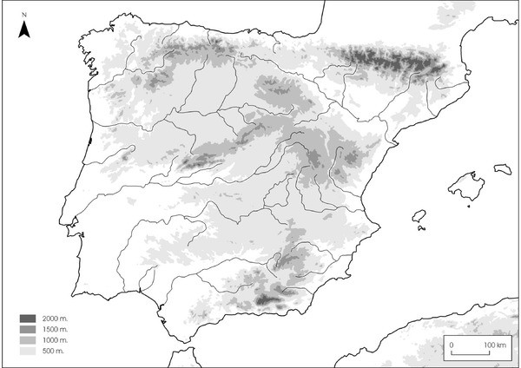Unidad 1:El medio

físico

5. Señala en este mapa (o calca uno en tu cuaderno) los siguientes accidentes geográficos:
a. Cabo de Creus f. Cabo de Palos b. Río Bidasoa g. Río Segura
c. Sistema Central h. Río Ebro
d. Golfo de Vizcaya i. Montes Vascos e. Punta Estaca de Bares j. Sierra Morena
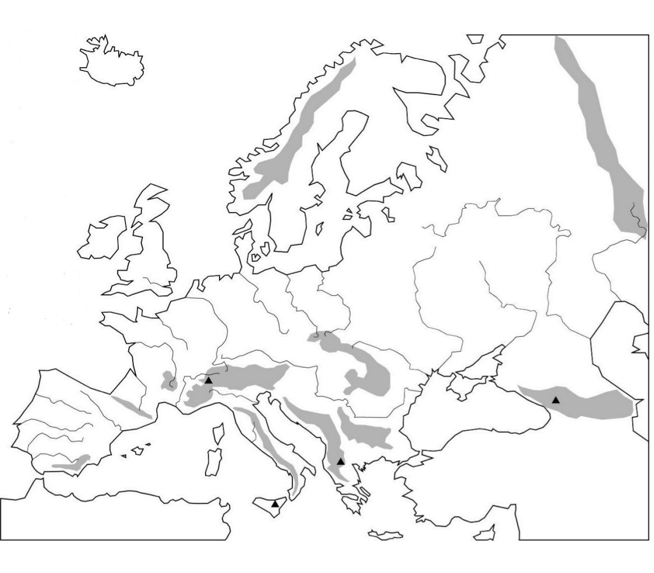Unidad 1:El medio

físico

6. Señala en este mapa (o calca uno en tu cuaderno) los siguientes accidentes geográficos:
a. Península de Jutlandia f. Golfo de León b. Río Sena g. Río Danubio
c. Alpes h. Cáucaso d. Mar Negro i. Urales
e. Península Itálica j. Mar Báltico
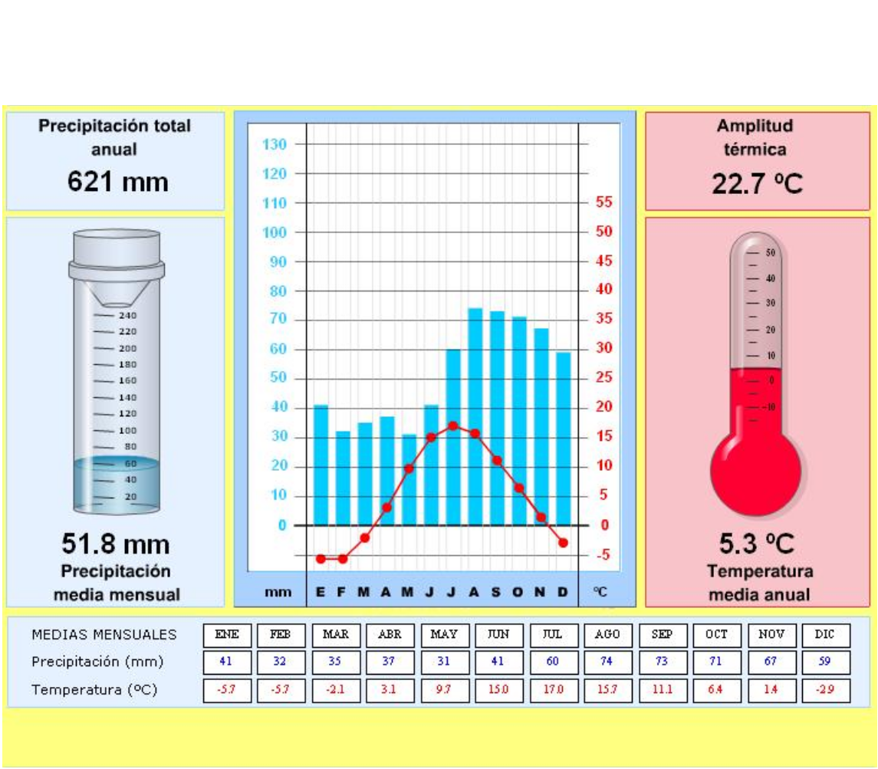Unidad 1:El medio físico

7. Observa este climograma y explica a qué clima pertenece, que características presenta y en qué lugares puede darse.
Unidad 2:La organización

política del mundo

1. Define los siguientes conceptos:
a. Estado de Derecho b. Estado fallido
c. Estado de bienestar d. ONU
e. Comisión Europea
2. Explica las diferencias entre:
a. Estado democrático y dictadura b. Monarquía y república
c. Estado laico y Estado teocrático
d. Estado centralizado y Estado descentralizado
3. Contesta a las siguientes preguntas:
a. ¿Qué es un Estado? ¿Qué elementos lo forman?
b. ¿Qué diferencia hay entre una monarquía constitucional y una parlamentaria?
c. ¿Qué es un Estado descentralizado?
d. ¿Qué es la Unión Europea? ¿Cuántos países la forman?
4. Explica el funcionamiento del Estado español, indicando las divisiones y subdivisiones territoriales, las instituciones de gobierno y la función de cada una de ellas.
Unidad 2:La organización

política del mundo

5. Busca información y clasifica los siguientes países atendiendo a lo siguiente:
a. Democracia o dictadura b. Monarquía o república
c. Centralizado o descentralizado d. Laico o teocrático
Italia:
Estados Unidos: Irán:
Marruecos: Reino Unido: Arabia Saudí: China: Francia:
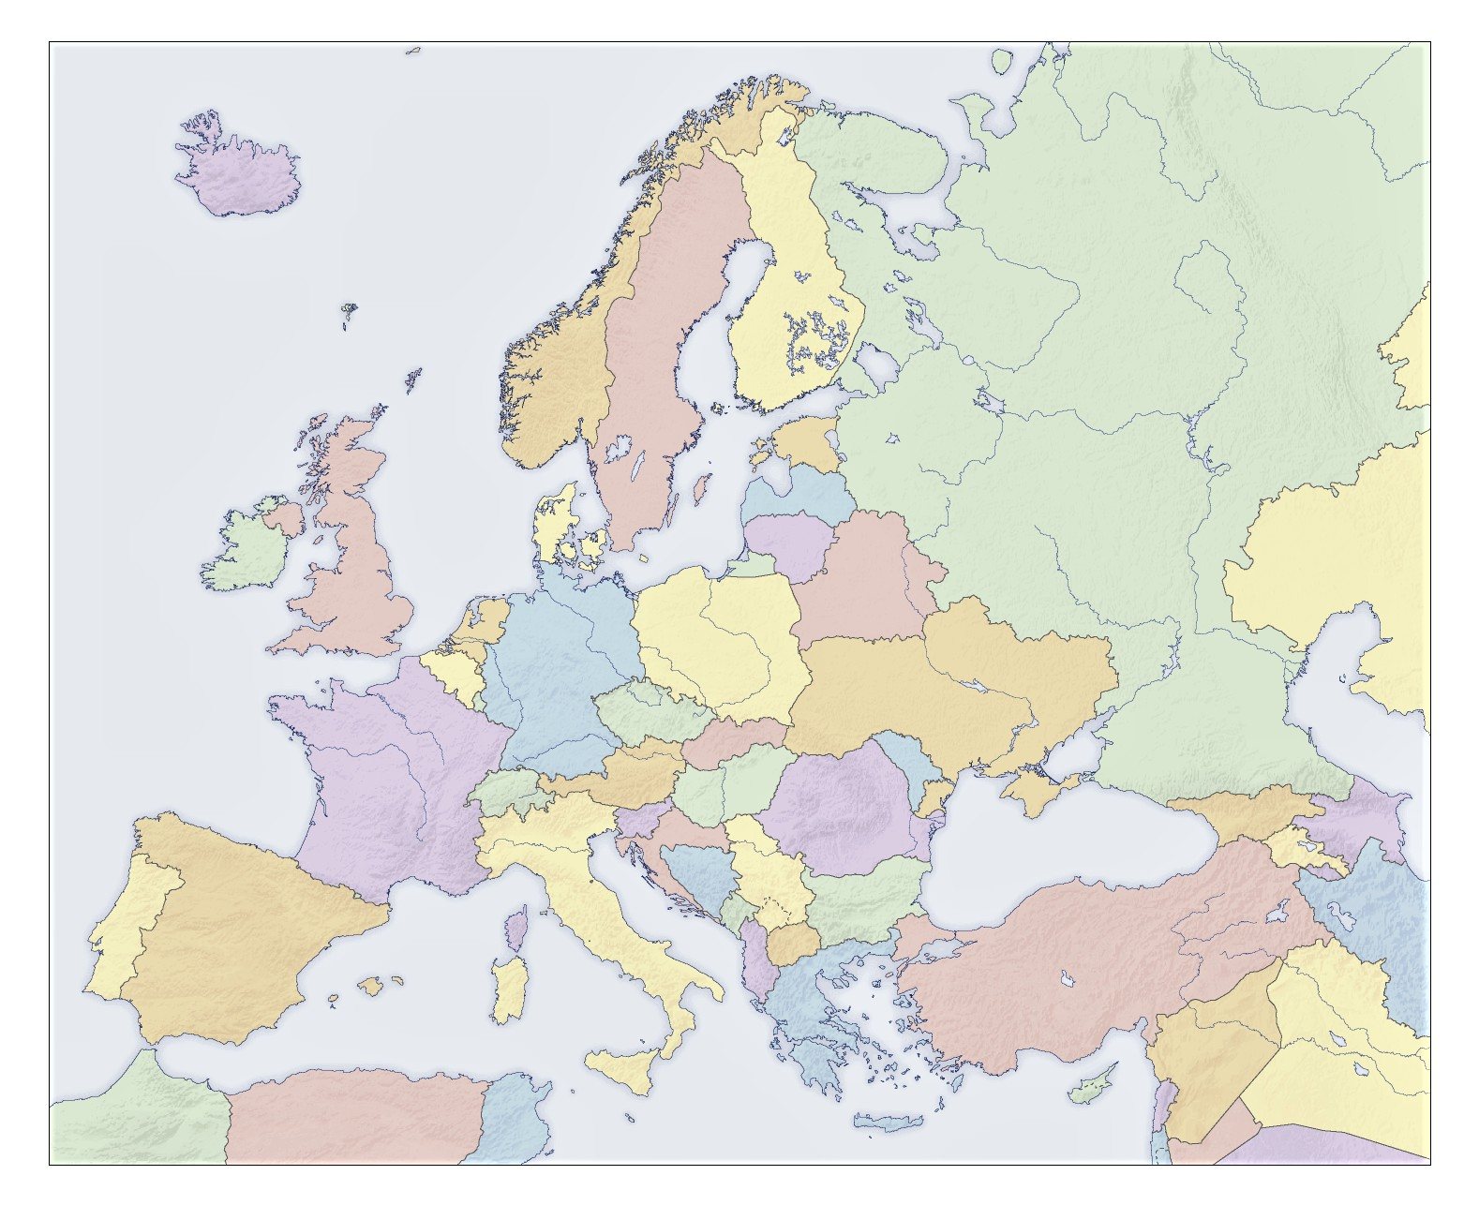Unidad 2:La organización

política del mundo

6. Señala en el mapa los siguientes países de Europa y su capital y clasifícalos según su organización política:
1. Suecia
2. Polonia
3. Países Bajos
4. Ucrania
5. Noruega
6. Serbia
Unidad 3: La población

1. Define los siguientes conceptos:
a. Esperanza de vida b. Éxodo rural
c. Saldo migratorio
d. Tasa de fecundidad
2. Explica las diferencias entre:
a. Natalidad y fecundidad
b. Crecimiento natural y crecimiento real
c. Población total y densidad de población d. Migraciones interiores e internacionales
3. Contesta a las siguientes preguntas:
a. ¿Cuáles son las regiones donde actualmente crece más la población? ¿Por qué?
b. ¿Por qué envejece la población en los países desarrollados?
c. ¿Qué problemas conlleva el envejecimiento de la
población?
d. ¿Qué consecuencias tiene una migración masiva?
4. Explica las características de la población en países desarrollados donde el crecimiento es débil.
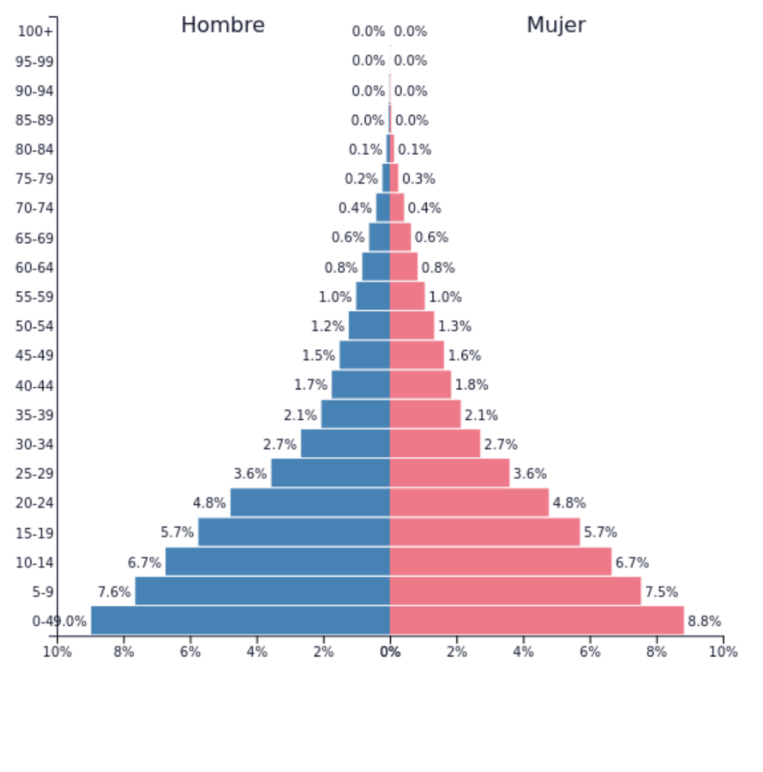Unidad 3: La población

6. Analiza la siguiente pirámide de población atendiendo a lo siguiente:
1. Descripción de su forma
2. Comenta diferencias entre sexos
3. Estudia la población por tramos de edad (de 0 a 4, de 5 a 9, etc.)
4. Saca conclusiones (país desarrollado, en desarrollo o subdesarrollado y por qué)

TRIMESTRE 2

UNIDADES 4, 5 y 6
Unidad 4: El mundo, una

economía globalizada

1. Define los siguientes conceptos:
a. Actividad económica b. PIB
c. Oferta y demanda d. Globalización
e. Multinacional
2. Contesta a las siguientes preguntas:
a. ¿Por qué los países emergentes no se consideran desarrollados?
b. ¿En qué consiste la globalización cultural?
c. ¿Qué factores favorecen la globalización?
d. ¿Cómo repercute la globalización en las empresas multinacionales?
e. ¿Qué es la deslocalización empresarial? ¿Por qué se produce?
3. Explica brevemente qué son los agentes económicos y cómo intervienen en la economía.
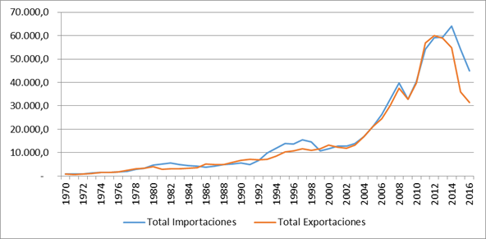Unidad 4: El mundo, una economía globalizada

4. Observa el gráfico y responde:

a. ¿Qué representa el gráfico?
b. ¿Cómo ha evolucionado el comercio desde 1975? ¿Por qué?
c. ¿Cómo explicarías la bajada en el periodo 2008-2010?
Unidad 5: El sector primario

1. Define los siguientes conceptos:
a. Sector primario b. Acuicultura
c. Ganadería trashumante
d. Agricultura de subsistencia
2. Explica las diferencias entre:
a. Agricultura extensiva e intensiva b. Pesca de bajura y de altura
c. Openfield y bocage
3. Contesta a las siguientes preguntas:
a. ¿Qué rasgos climáticos limitan el desarrollo de la agricultura?
b. ¿Dónde se practican la agricultura de rozas, la sedentaria de secano y la irrigada monzónica, respectivamente?
c. ¿Por qué es más productiva la ganadería en los países desarrollados que en los países en desarrollo?
d. ¿Qué es un caladero? ¿Dónde se encuentran las mayores
áreas pesqueras del mundo?
4. Explica brevemente las características de la agricultura, la ganadería y la pesca en España.
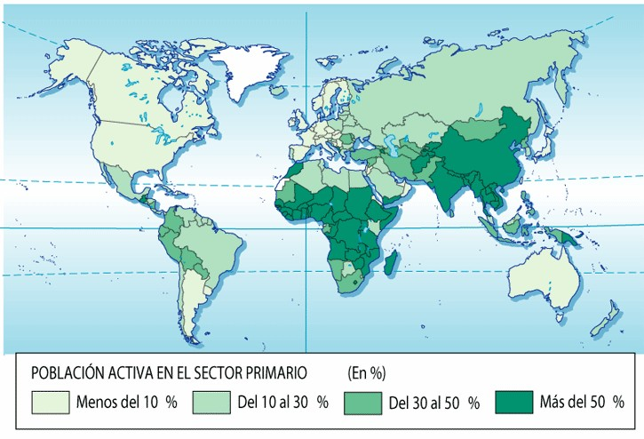Unidad 5: El sector primario

4. Observa el mapa y responde:

a. ¿Qué representa el mapa?
b. ¿En qué zonas del mundo hay mayor población dedicada al sector primario? ¿Cómo explicarías ese dato

Unidad 6: Minería, energía e

industria
1. Define los siguientes conceptos:
a. Explotación a cielo abierto b. OPEP
c. Energía secundaria
d. Industria de Base
2. Explica las diferencias entre:
a. Industria de base y de bienes de equipo b. Energía primaria y secundaria
c. Energía renovable y no renovable
3. Contesta a las siguientes preguntas:
a. ¿Qué factores hicieron posible el inicio de la Revolución Industrial en Inglaterra? ¿Qué cambios se produjeron en la forma de producir?
b. ¿Cuáles son las ventajas e inconvenientes de las energías renovables?
c. ¿Qué es la automatización de la industria? ¿qué consecuencias tiene?
d. ¿Qué es una multinacional? ¿Qué características tiene?
4. Realiza una tabla en la que clasifiques las energías renovables, la fuente de origen y el tipo de energía producida. EJEMPLO:
Energía Fuente de origen energía producida

Solar Sol electricidad y calor
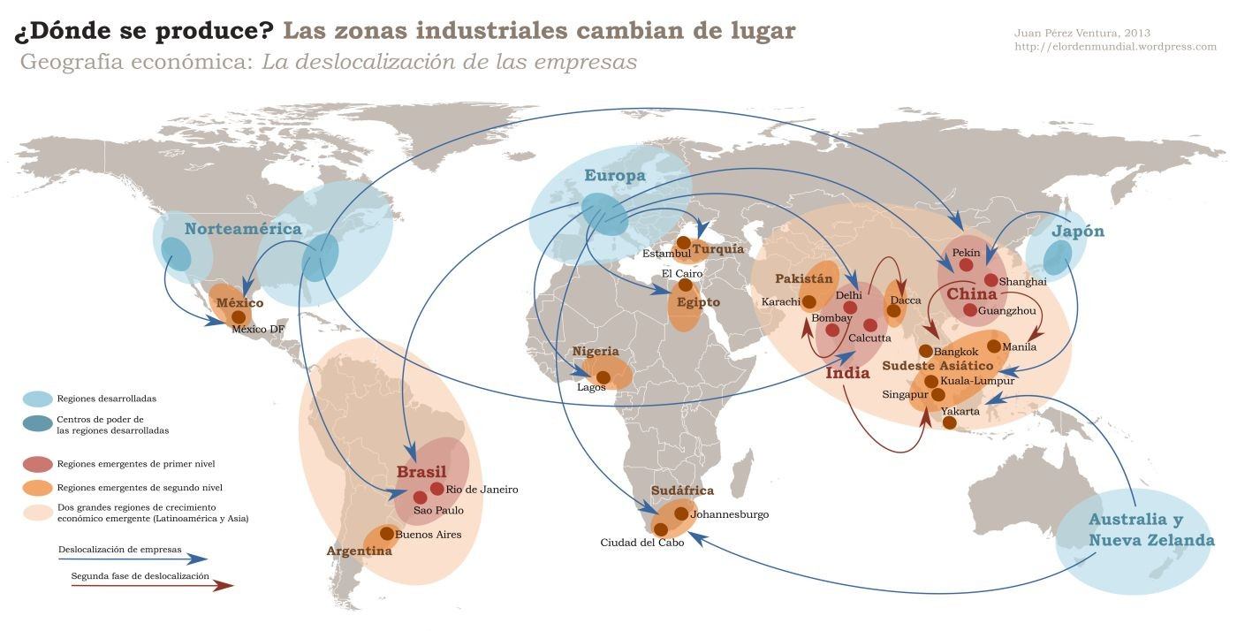Unidad 6: Minería, energía e

industria

5. Observa el mapa y responde a las cuestiones:

a. ¿Qué representa el mapa?
b. ¿Hacia dónde se deslocalizan las empresas europeas? ¿Y las chinas?
c. ¿Qué fases de la deslocalización se observan? ¿Qué industrias son las que más se deslocalizan?

TRIMESTRE 3

Unidades 7 y 8

Unidad 7:Servicios

1. Define los siguientes conceptos:
a. Intermodalidad
b. Servicios públicos c. Mayorista
d. Balanza comercial
2. Explica las diferencias entre:
a. Área de libre comercio y unión aduanera
b. Medios de comunicación interpersonales y mass media
3. Contesta a las siguientes preguntas:
a. ¿Qué es el comercio? ¿Por qué es una actividad tan importante?
b. ¿Cuáles son los principales países y ejes comerciales del mundo?
c. ¿De qué se compone una red de transporte? Pon ejemplos
d. ¿Qué funciones cumple el transporte?
e. Explica brevemente las ventajas y desventajas de cada uno de los medios de transporte
f. Enumera los efectos positivos y negativos del turismo
4. Realiza una tabla en la que clasifiques los tipos de turismo, poniendo ejemplos de cada uno de ellos.
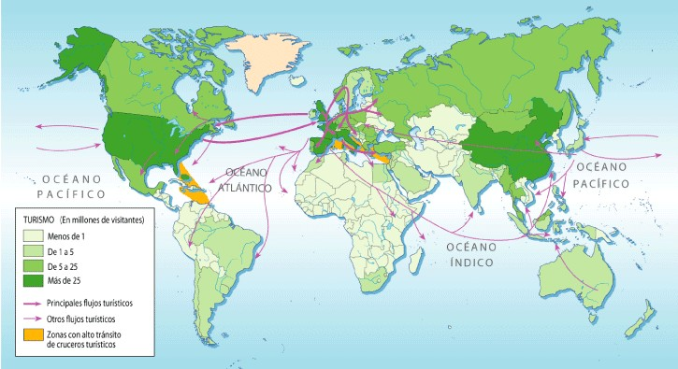Unidad 7: Servicios

5. Observa el mapa y responde a las cuestiones:

a. ¿Qué representa el mapa?
b. ¿Qué continente recibe mayor número de turistas? ¿Por qué?
c. ¿Qué zonas tienen un alto número de cruceros turísticos?
d. Explica brevemente la importancia del turismo para España

UNIDAD 8

Ejercicio 13 página 246

